
Міністерство освіти і науки України
Національний технічний університет України
“Київський політехнічний інститут імені Ігоря Сікорського”
Факультет інформатики та обчислювальної техніки
Кафедра інформаційних систем та технологій

Лабораторна робота №2
з дисципліни
“Технології розроблення програмного забезпечення”

Виконав
студент групи ІА–22:
Гордун Д.В.

Перевірив
Мягкий М.Ю.

Київ 2024

Хід роботи
- Діаграма прецедентів
Діаграма прецедентів (або діаграма варіантів використання) — це один із видів UML (Unified Modeling Language) діаграм, який описує функціональні вимоги до системи. Діаграма показує взаємодію користувачів (акторів) із системою через різні варіанти використання (прецеденти).
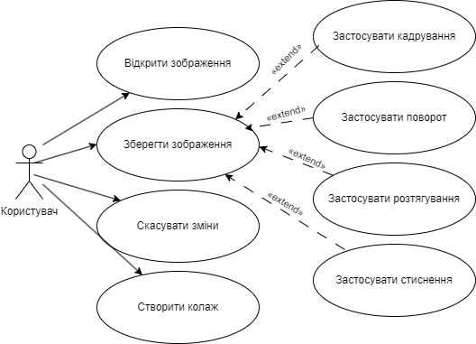
Три прецеденти:
Прецедент 1: Відкрити зображення
1. Передумови: Користувач має доступ до файлової системи з необхідним зображенням.
2. Постумови: Зображення завантажено в редактор для подальших операцій.
3. Взаємодіючі сторони: Користувач, файловий менеджер системи.
4. Короткий опис: Користувач відкриває зображення для редагування.
5. Основний хід подій:
Користувач натискає "Відкрити зображення".
Система відкриває діалогове вікно для вибору файлу.
Користувач вибирає потрібне зображення.
Система завантажує вибране зображення в редактор.
6. Виключення:
Зображення пошкоджене або має невідомий формат — система виводить повідомлення про помилку.
7. Примітки: Відкриття підтримується для 5 найпоширеніших форматів.

Прецедент 2: Застосувати кадрування
1. Передумови: Зображення завантажене в редактор.
2. Постумови: Кадроване зображення відображається в редакторі.
3. Взаємодіючі сторони: Користувач, редактор.
4. Короткий опис: Користувач виділяє область зображення для обрізання.
5. Основний хід подій:
Користувач натискає на інструмент кадрування.
Користувач виділяє потрібну область на зображенні.
Користувач підтверджує дію.
Система обрізає зображення та показує результат.
6. Виключення:
Немає
7. Примітки: Підтримується довільне або пропорційне кадрування.

Прецедент 3: Створити колаж
1. Передумови: У користувача завантажено декілька зображень для створення колажу.
2. Постумови: Готовий колаж з декількох зображень збережений або відображений.
3. Взаємодіючі сторони: Користувач, редактор.
4. Короткий опис: Користувач обирає кілька зображень і комбінує їх в єдиний колаж.
5. Основний хід подій:
Користувач вибирає опцію створення колажу.
Користувач завантажує або вибирає кілька зображень.
Система відображає інтерфейс для розташування зображень.
Користувач розміщує зображення в потрібному порядку.
Користувач підтверджує створення колажу.
Система генерує колаж і виводить результат.
6. Виключення:
Немає
7. Примітки: Підтримується різне розташування зображень і налаштування шарів.

2.Діаграма класів
Діаграма класів — це один із видів UML-діаграм, який використовується для моделювання структури об'єктно-орієнтованих систем. Вона показує класи, їх атрибути, методи і відносини між ними. Це ключова діаграма для розробки програмного забезпечення, яка описує статичну структуру системи.
Шаблон репозиторію — це шаблон проектування, що використовується для абстрагування доступу до даних в програмному забезпеченні. Його основна мета — розділити логіку доступу до даних від бізнес-логіки, забезпечуючи чистіший, зрозуміліший та легший у тестуванні код.
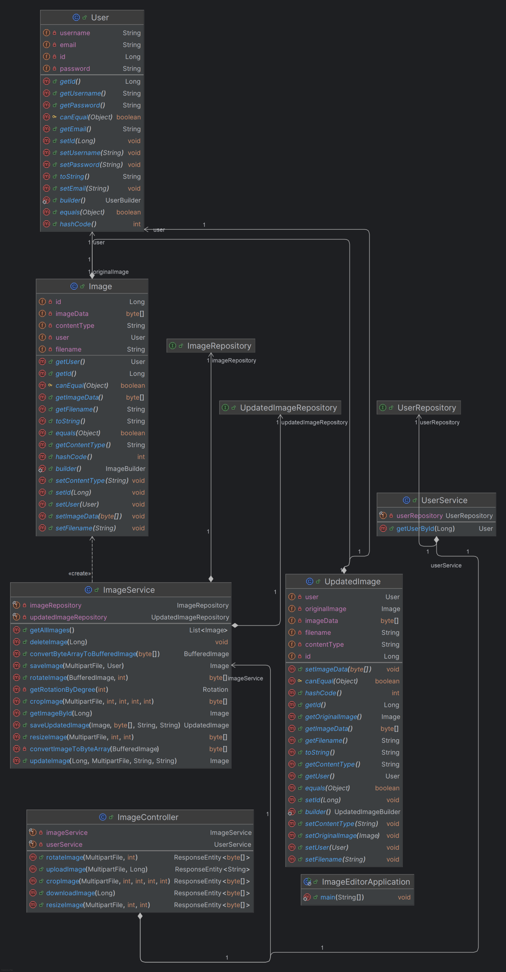

3. Вихідні коди класів системи
Вихідні коди класів прикріплені зі звітом

4.Зображення структури бази даних:
ERD (Entity-Relationship Diagram), або діаграма сутностей і зв'язків, — це інструмент, що використовується для моделювання структури бази даних у вигляді графічного представлення. ERD допомагає відобразити, які дані будуть зберігатися в базі даних, та які відносини існують між різними типами даних (сутностями).
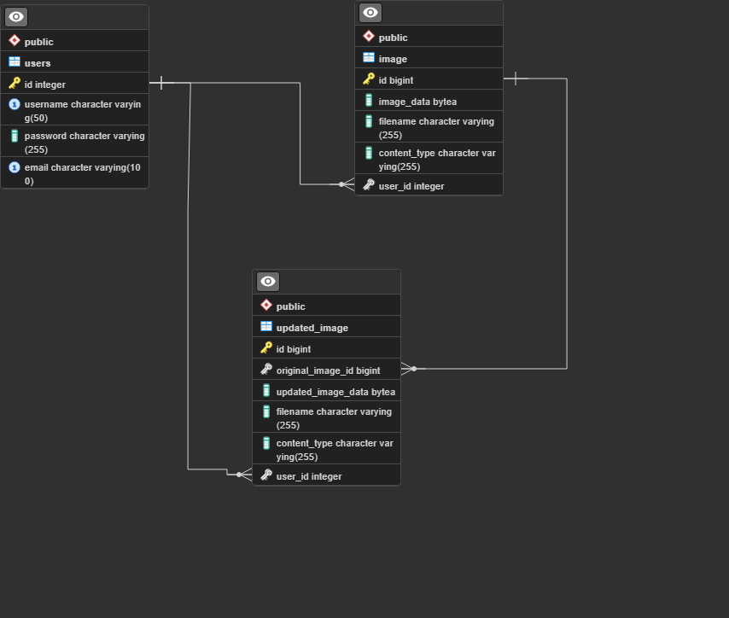
Висновок: на цій лабораторній роботі я ознайомися з діаграмою прецедентів.

